项目说明文档

数据结构课程设计
——迷宫游戏

作者姓名 | : 胡峻玮
学 号 | : 2153393
指导教师 | : 张颖
学院、专业 | : 软件学院 软件工程



- 项目分析
- 项目介绍
迷宫只有两个门，一个门叫入口，另一个门叫出口。一个骑士骑马从入口进入迷宫，迷宫设置很多障碍，骑士需要在迷宫中寻找通路以到达出口。
- 项目分析
本次设计要求解决迷宫问题，具体要求如下：在一定的约束条件下，采用回溯法进行搜索和前进。从迷宫的入口开始，按某一方向前进，如果前进中遇到障碍，立即返回并尝试其他路径，持续搜索。如果某个方向通向目标点，就继续前进；否则，尝试下一个方向。如果所有可能的道路都被探索过，或者找到一条通路，或者无法再前进，就返回到入口点。
在求解过程中，为了确保能正确返回前一个点以便从下一个方向继续搜索，需要记录每个可达点的位置和前进的方向。当找到出口时，搜索过程结束。因此，需要按照上述描述的方法实现路径的寻找和输出。
- 项目设计
- 数据结构的设计
根据题意，我们可以选择采用深度优先搜索算法来解决迷宫问题，该算法通常使用栈作为路径的存储数据结构。另外，为了有效地表示坐标信息，我们需要自定义一个包含至少x和y两个成员的类或结构体，用来表示坐标节点。
- 类的设计
  - 自定义栈类
Stack_hjw类是一个模板类，能够存储任意类型的数据。它实现了基本的堆栈操作，如下所示：
构造函数 (Stack_hjw) 初始化堆栈的大小，默认为2。
析构函数 (~Stack_hjw) 释放堆栈内存。
push 将元素添加到堆栈顶部。
showElements 打印堆栈中的所有元素。
isEmpty 检查堆栈是否为空。
makeEmpty 清空堆栈。
pop 弹出堆栈顶部元素。
top 返回堆栈顶部元素但不弹出。
getSize 返回堆栈大小。
elem_copy 拷贝堆栈元素到另一个数组。
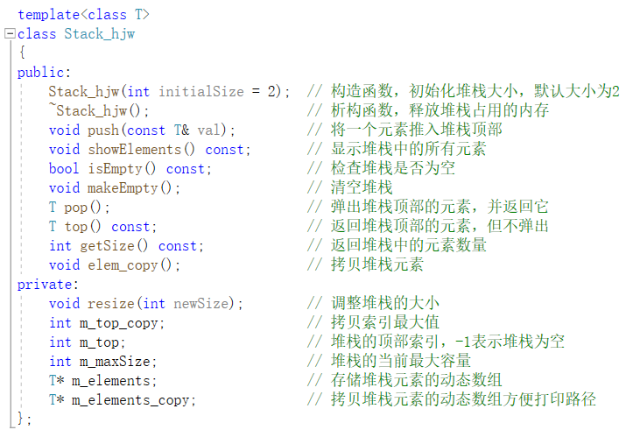
resize 重新调整堆栈大小
  - 自定义pair类
Pair_hjw类是一个简单的模板类，用于存储和操作一对值。它重载了一些操作符：
构造函数 初始化一对值。
operator == 检查两个Pair_hjw对象是否相等。
operator + 实现两个Pair_hjw对象的加法。
operator << 重载输出流操作符，允许直接输出Pair_hjw对象。
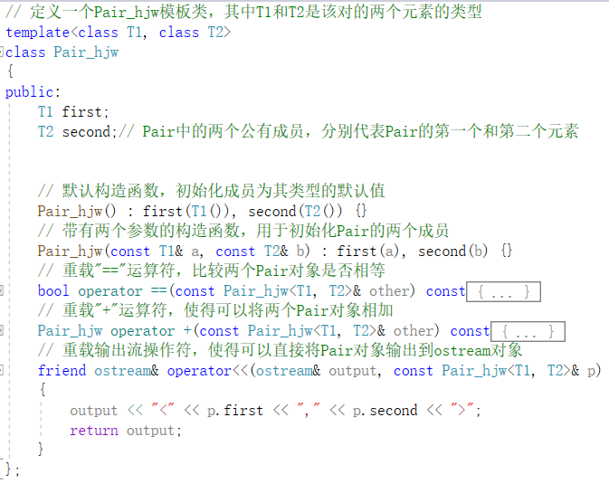
  - 迷宫类
Maze类包含了迷宫的逻辑处理：
构造函数 初始化迷宫和辅助数组。
initArrays 初始化迷宫和访问过的位置数组。
getMazeData 从用户获取迷宫数据。
readCoordinates 读取用户输入的坐标。
readMaze 从用户处读取迷宫数据。
isInRange 检查坐标是否在迷宫内。
dfsTrace 深度优先搜索算法实现。
showTrace 显示找到的路径。
setMazeData 设置预定义迷宫数据
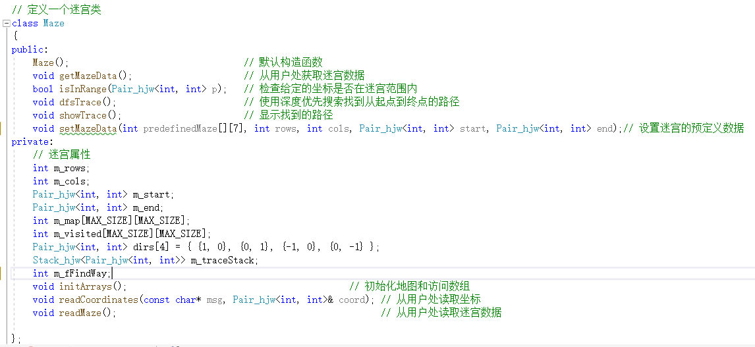

- 主要功能实现
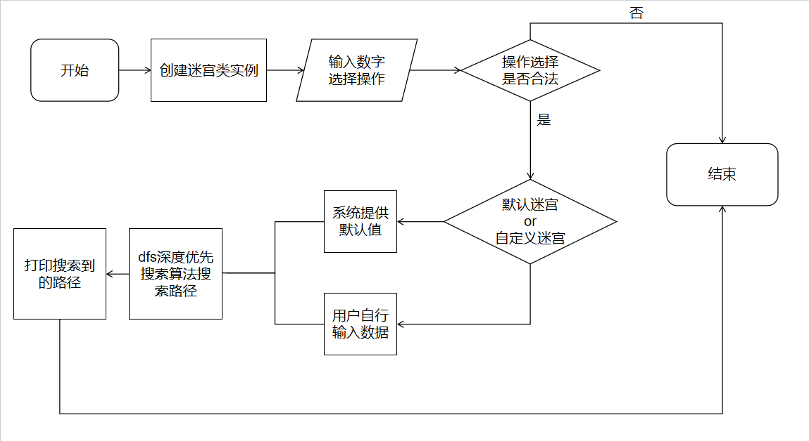
- 程序总流程图
- 寻找路径功能实现

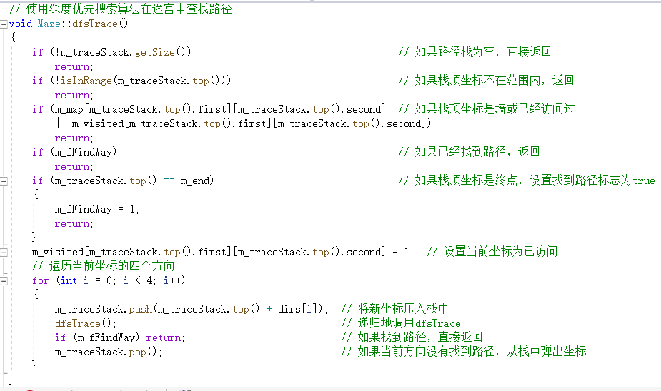
代码部分：

代码解读部分：

这段代码是Maze类的dfsTrace成员函数，实现了深度优先搜索（DFS）算法来在迷宫中查找一条从起点到终点的路径。

空栈检查：函数开始时首先检查路径栈m_traceStack是否为空，如果为空则直接返回，因为没有更多的路径可以探索。范围检查：接着检查栈顶元素（当前位置）是否在迷宫范围内，不在范围内则直接返回。墙壁和访问检查：然后检查栈顶元素对应的迷宫位置m_map是否是墙（值为1）或者该位置已经访问过（m_visited对应值为1），如果是，则返回。终点检查：如果栈顶元素是终点m_end，则将找到路径的标志m_fFindWay设置为true（1），并返回。设置已访问：将当前位置标记为已访问，即m_visited数组对应位置设置为1。

递归搜索：从当前位置开始，尝试向四个方向（由dirs数组定义）移动。循环遍历这四个方向：将新的坐标压入m_traceStack。递归调用dfsTrace来探索新的路径。如果在递归调用之后找到了路径（m_fFindWay为true），则直接返回，因为不需要继续探索。如果没有找到路径，则将最新压入栈的坐标弹出（回溯到上一个位置），继续尝试其他方向。回溯：在四个方向都尝试过并且没有找到路径的情况下，函数将自然结束并返回到上一层递归调用，这是DFS算法中的回溯过程。

通过上述的递归与回溯，dfsTrace函数能够遍历迷宫中所有可能的路径，直到找到从起点到终点的一条路径为止。这段代码仅仅实现了搜索逻辑，并没有处理路径的存储或输出，这些功能由类的其他部分处理。
- 数据测试
- 功能测试
测试用例：使用默认迷宫
预期结果：程序正常运行且给出正确答案
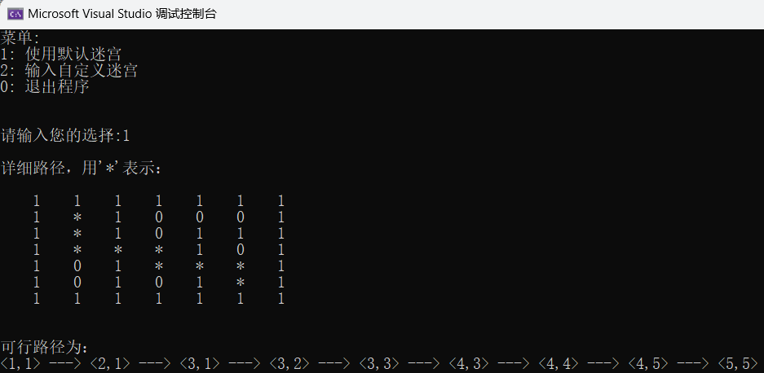
实验结果：

测试用例：自定义迷宫
7
7
1 1
5 5
1 1 1 1 1 1 1
1 0 1 0 0 0 1
1 0 1 0 1 1 1
1 0 0 0 1 0 1
1 0 1 0 1 0 1
1 0 1 0 1 0 1
1 1 1 1 1 1 1

预期结果：程序正常运行且给出正确答案
实验结果：
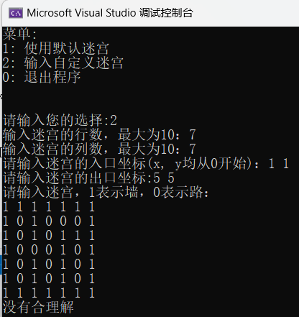

测试用例：自定义迷宫
7
7
1 1
5 5
1 1 1 1 1 1 1
1 0 1 0 0 0 1
1 0 1 0 1 1 1
1 0 0 0 1 0 1
1 0 1 0 0 0 1
1 0 1 0 1 0 1
1 1 1 1 1 1 1
预期结果：程序正常运行且给出正确答案
实验结果：
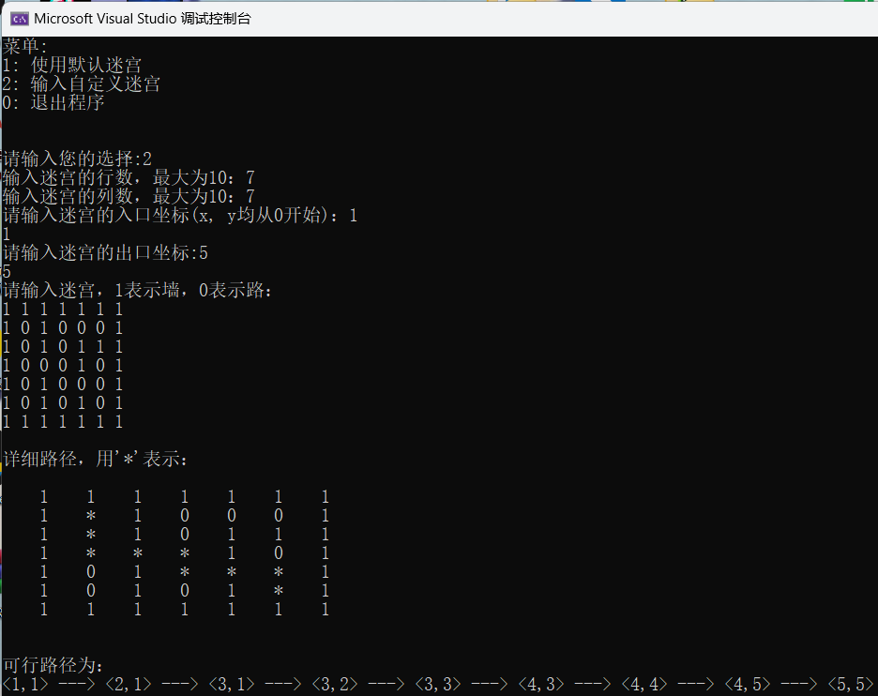
- 边界测试
测试用例：输入非正数或不为int型
预期结果：程序给出提示信息，程序正常运行不崩溃。
实验结果：
